**NHẬN DẠNG HÀM BẬC 3**

**( DỰA VÀO ĐỒ THỊ & BẢNG BIẾN THIÊN )**

**Câu 1**.Đường cong trong hình bên là đồ thị của một hàm số trong bốn

hàm số được liệt kê ở bốn phương án A, B, C, D dưới đây. Hỏi hàm

số đó là hàm số nào

**A** y = x3 − 3x + 1. **C.** 

**B.** y = − x3 + 3x + 1. **D.** 

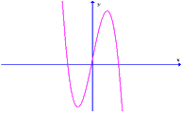

**Câu 2.**Cho đồ thị của một hàm số có hình vẽ bên. Đồ thị nào là chính

xác

**A.**  **C.** y = − x3 + 3x

**B.**  **D.** y = x3 − 3x

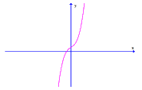

**Câu 3**.Dạng đồ thị của hình vẽ bên là hàm số nào dưới đây?

**A.** y = − x3 + 3x + 3. **C.** y = x3 − 2x2 + 1.

**B.** y = x3 + 3x + 1 **D.** y = x3 − 3x − 2

**Câu 4**.Cho hàm số sau: y = x3 − 3x . Đồ thị của một hàm số có hình

vẽ nào bên dưới?

**A. B.**

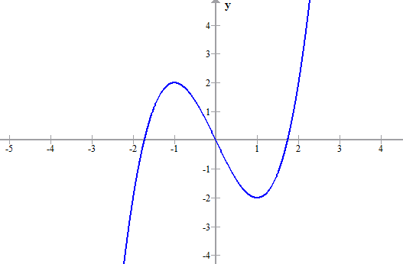

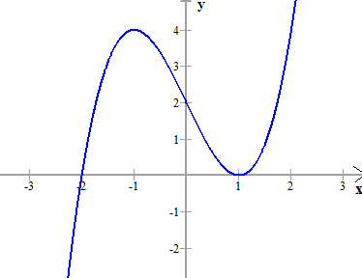

**C. D.**

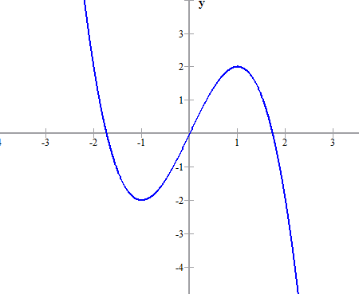

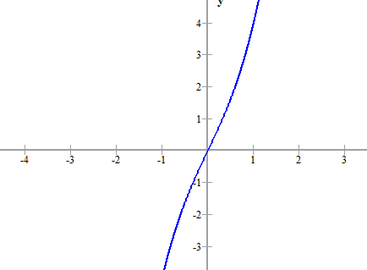

**Câu 5**.Cho hàm số y = f(x) có bảng biến thiên sau. Đồ thị nào thể hiện hàm số y = f(x)

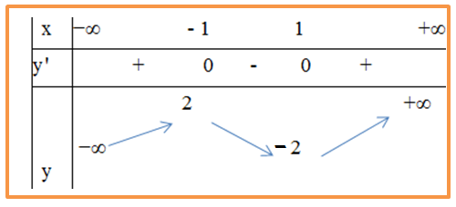



**A. B.**



**C. D.**

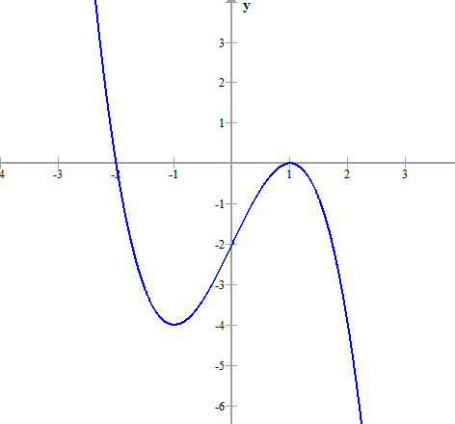



**C. D.**

**Câu 6.**Cho hàm số sau: y = x3 − 3x Đồ thị của một hàm số có hình vẽ nào bên dưới?

**A. B.**





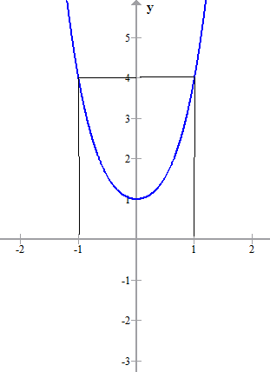**C. D.**

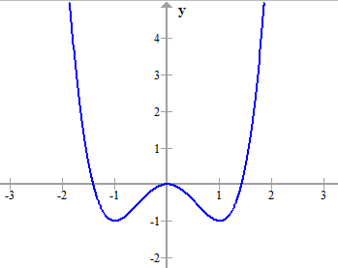

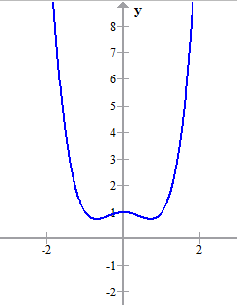

**Câu 7.**Cho đồ thị hàm số sau:

y = x3 + (m + 1)x. Chọn giá trị m biết với giá trị

m đó thì đồ thị hàm số được biểu diễn như

hình bên dưới. A. m < − 1 B. m = − 1

C. m = −4 D. m < − 4

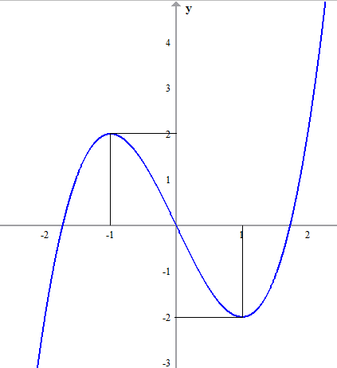

**Câu 8.**Cho hàm số bậc 3 có dạng:

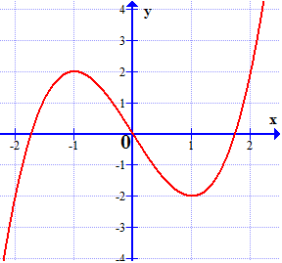

y = f(x) = ax3 + bx2 + cx + d

Hãy chọn đáp án đúng?

**A.** Đồ thị xảy ra khi a < 0 và

f’(x) = 0 có 2 nghiệm phân biệt

**B.** Đồ thị xảy ra khi a ≠ 0 và

f’(x) = 0 có 3 nghiệm phân biệt

**C.** Đồ thị xảy ra khi a > 0 và f’(x) = 0 có 2 nghiệm phân biệt với d=0

**D**. Đồ thị (4) xảy ra khi a > 0 và f’(x) = 0 có có nghiệm kép

**Câu 9**.Cho đồ thị hàm số y = f(x) như hình sau. Chọn

đáp án đúng?

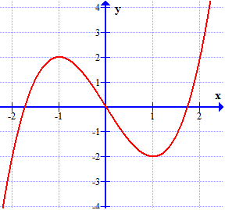

**A.** Hàm số có hệ số a < 0 và hệ số d = 0

**B**. Hàm số đồng biến trên đoạn ( − 2; 1) và ( 1; 2)

**C.** Hàm số không có cực trị

**D.** f’’(x) = 0 có nghiệm là x = 0

**Câu 10** Bảng biến thiên sau đây là của hàm số nào? Chọn 1 câu đúng.

X  0 2 

y’ - 0 + 0 -

y  3

-1 

A.  ` B.  C.  D. 

**Câu 11**. Bảng biến thiên sau đây là của hàm số nào? Chọn 1 câu đúng.

X  1 

y’ + 0 +

y 1 



A.  B.  C.  D. 

**Câu 12.:** Đồ thị sau đây là của hàm số nào ?

 A.  B.  C.  D. 

**Câu 13:** Đồ thị sau đây là của hàm số nào ?

A.  B.  C.  D. 

**Câu 14.:** Đồ thị sau đây là của hàm số nào ?



A.  B.  C.  D. 

|  |  |  |  |  |  |  |  |  |
| --- | --- | --- | --- | --- | --- | --- | --- | --- |
| **1** | **2** | **3** | **4** | **5** | **6** | **7** | **8** | **9** |
| **A** | **C** | **B** | **B** | **A** | **B** | **c** | **C** | **A** |